время главенствующее место в репертуаре Большого театра занимают шедевры русского и зарубежного музыкального театра XIX-XX веков. В репертуаре Большого такие оперы как «Борис Годунов» Модеста Мусоргского, «Царская невеста» Николая Римского-Корсакова, «Чародейка» и «Пиковая дама» Петра Чайковского, «Травиата» Джузеппе Верди и «Кармен» Жоржа Бизе, балеты
Анюта» Валерия Гаврилина, «Баядерка» и «Дон Кихот» Людвига Минкуса, «Жизель» Адольфа Адана, «Кармен-сюита» Жоржа Бизе в оркестровке Родиона Щедрина, «Драгоценности» на музыку композиторов Габриэля Форе, Игоря Стравинского и Петра Чайковского. Театр осуществляет просветительскую деятельность, исполняя редкие для репертуара отечественных театров произведения, приглашая известных режиссеров мирового уровня — Франческу Замбелло, Эймунтаса Някрошюса, Деклана Доннеллана, Роберта Стуруа, Петера Конвичного, Роберта Уилсона, Грэма Вика, а также хореографов Ролана Пети, Джона Ноймайера, Кристофера Уилдона, Анжелена Прельжокажа и Уэйна Макгрегора.

Наш адрес:
ул, Энгельса, д. 21
п. Красногвардейское
телефон: 2 -48 – 11

Составил библиограф: Кубаткина, Е., 2021 год

МБУК «ЦБС»
Красногвардейский р-он РК

Его величество
Театр
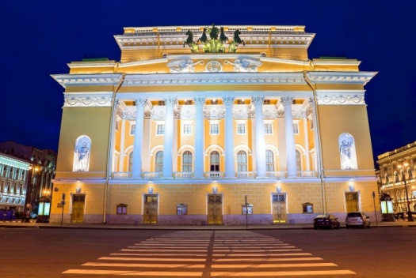
245 лет Большому театру России
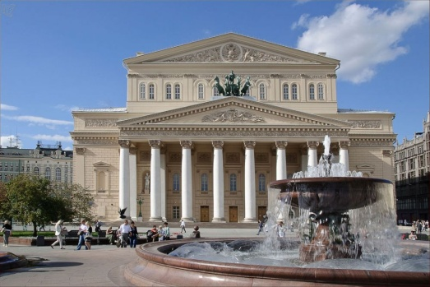
Буклет
Государственный академический Большой театр России — главный национальный театр страны, один из основных символов Российского государства и его культуры.
Днем основания Большого театра считается 28 марта (17 марта по старому стилю) 1776 года, когда императрица Екатерина II подписала губернскому прокурору князю Петру Урусову «привилегию» на содержание спектаклей, маскарадов, балов и прочих увеселений на десять лет.
Открытие первого здания театра, названного Петровский (впоследствии — Старый Петровский) состоялось в конце 1780 года. Деревянное здание Большого театра дважды
было уничтожено пожаром — в 1805 и в 1812 годах. Современное здание театра построено в 1820-1824 годах архитектором Осипом Бове с использованием проекта профессора Академии художеств Андрея Михайлова.
18 января (6 января по старому стилю) 1825 года состоялось торжественное открытие театра, названного Большим Петровским. Театр был открыт прологом «Торжество муз» на музыку композиторов Александра Алябьева, Алексея Верстовского и Фридриха Шольца, а также балетом «Сандрильона», поставленным приглашенной из Франции танцовщицей и балетмейстером Фелицатой Гюллень-Сор на музыку испанского композитора Фернандо Сора.
В 1853 году театр сильно пострадал от пожара и в 1856 году он был перестроен главным архитектором императорских театров Альбертом Кавосом.
Шестиярусный зрительный зал вмещал почти 2,3 тысячи зрителей. Во второй половине XIX века театр стал одним из лучших в мире по своим акустическим свойствам — стены были отделаны деревянными панелями из резонансной ели, вместо железного потолка был сделан деревянный, плафон был сложен из деревянных щитов. Ради улучшения акустики зала декор лож был выполнен из папье-маше.
Здание Большого театра было открыто 1 сентября (20 августа по старому стилю) 1856 года в дни коронации российского императора Александра II.
Среди выдающихся исполнителей второй половины XIX века, выступавших на сцене Большого театра, — певицы Александра Александрова-Кочетова, Мария Дейша-Сионицкая, известные дирижеры Ипполит Альтани и Ульрих Авранек. Своими операми в театре дирижировали композиторы Антон Рубинштейн, Петр Чайковский, Александр Аренский. Наивысшего расцвета Большой театр достиг в начале XX века, когда на сцене появилось созвездие певцов — Федор Шаляпин, Леонид Собинов, Антонина Нежданова. В 1904–1906 годах за дирижерским пультом Большого театра стоял композитор Сергей Рахманинов. Сценография спектаклей принадлежала известным русским художникам Аполлинарию Васнецову, Александру Головину, Константину Коровину.
Революция 1917 года прекратила существование Императорского Большого театра, в марте 1917 года был открыт Государственный Большой театр. В 1919 году Большому театру было присвоено звание академического.
В Большом театре проходили Всероссийские съезды Советов, заседания Всероссийского Центрального Исполнительного Комитета (ВЦИК), конгрессы Коминтерна.
Именно здесь было провозглашено образование новой страны — СССР. Исполнительский уровень труппы оставался очень высоким. Среди выдающихся вокалистов — Надежда Обухова, Валерия Барсова, Иван Козловский, Сергей Лемешев; артистов балета — Екатерина Гельцер, Василий Тихомиров, Асаф Мессерер. За дирижерским пультом театра стояли композиторы, дирижеры и педагоги Михаил Ипполитов-Иванов и Николай Голованов. С середины 1950-х годов выдающимися представителями труппы театра стали вокалисты Ирина и Леокадия Масленниковы, Елизавета Шумская, Зураб Анджапаридзе, Павел Лисициан, Георгий Нэлепп. На сцене Большого танцевали балерины Ольга Лепешинская и Галина Уланова.
В 1970-х годах в Большом театре выступали вокалисты Ирина Архипова, Галина Вишневская, Елена Образцова, Александр Огнивцев, Владимир Атлантов, Александр Ведерников, а также знаменитые солисты балета Майя Плисецкая, Екатерина Максимова, Наталья Бессмертнова, Владимир Васильев, Марис Лиепа. Оркестром управляли дирижеры Геннадий Рождественский и Евгений Светланов. Постановку спектаклей осуществляли режиссер Борис Покровский, балетмейстеры Леонид Лавровский и Юрий Григорович.
За долгую историю театра в здании много раз (1921, 1938, 1942-1943, 1958) проводились строительные, ремонтные, реставрационные, перепланировочные работы. Но главные проблемы — неустойчивость фундаментов и нехватка помещений внутри театра — решены не были. В 1987 года постановлением правительства страны было принято решение о необходимости срочной реконструкции Большого театра. 29 октября 2002 года труппа театра получила Новую сцену, на которой и разворачивалась ее деятельность во время масштабной реконструкции исторического здания, продлившейся с 2005 по 2011 год. Реконструкция возродила многие утраченные черты исторического облика знаменитого здания и вместе с тем поставила его в ряд самых технически оснащенных театральных зданий мира. За время реконструкции был укреплен фундамент здания, площадь театра увеличилась до 80 тысяч квадратных метров, сцена, размером с шестиэтажный дом, стала полностью компьютеризированной. Лучшими специалистами были проведены работы с акустической системой. Реставраторы обновили интерьеры XIX века. Открытие главной сцены Большого театра состоялось 28 октября 2011 года торжественным гала-концертом. Первой премьерой на открывшейся после реконструкции главной сцене театра стала опера Михаила Глинки «Руслан и Людмила», поставленная режиссером -экспериментатором Дмитрием Черняковым 2 ноября 2011 года. В настоящее
